GUÍA DE APRENDIZAJE SEMANA N°18

Curso | 5° Año Básico
Semana | Del 10 al 14 de agosto 2020
Asignatura | Artes Visuales
Docente | Ermelina Gárate González
CONCURSO | CONVIVENCIA ESCOLAR
Objetivo (s) de aprendizaje |  | Objetivo de la clase
Nivel 1  Expresar y crear visualmente  AR05 OA 1  Crear trabajos de arte y diseños a partir de sus propias ideas sobre los derechos y deberes de las niñas y niños basados en los conocimientos y visión que ellas y ellos tienen sobre el tema. |  | Representar a través de la expresión gráfica los derechos y deberes de las niñas y niños a partir de sus conocimientos que tienen sobre el tema
Contenidos |  | Habilidades
Derechos y deberes de las niñas y niños en tiempos de crisis. |  | Representar  Expresar

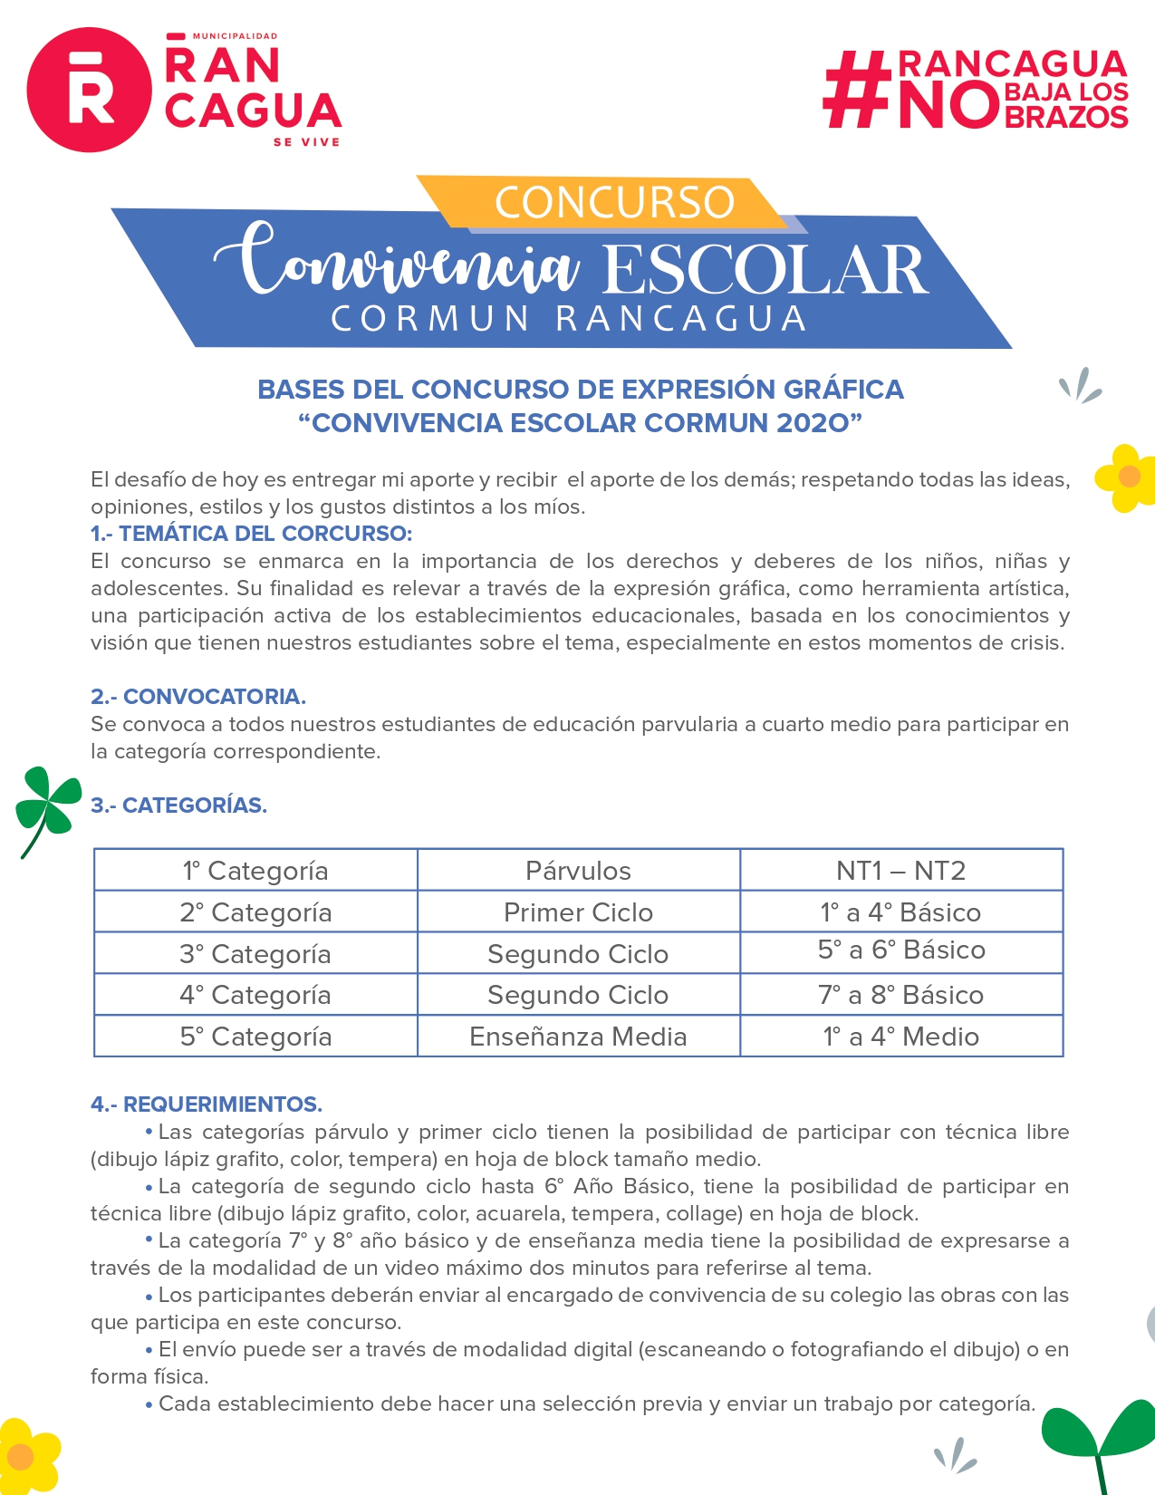

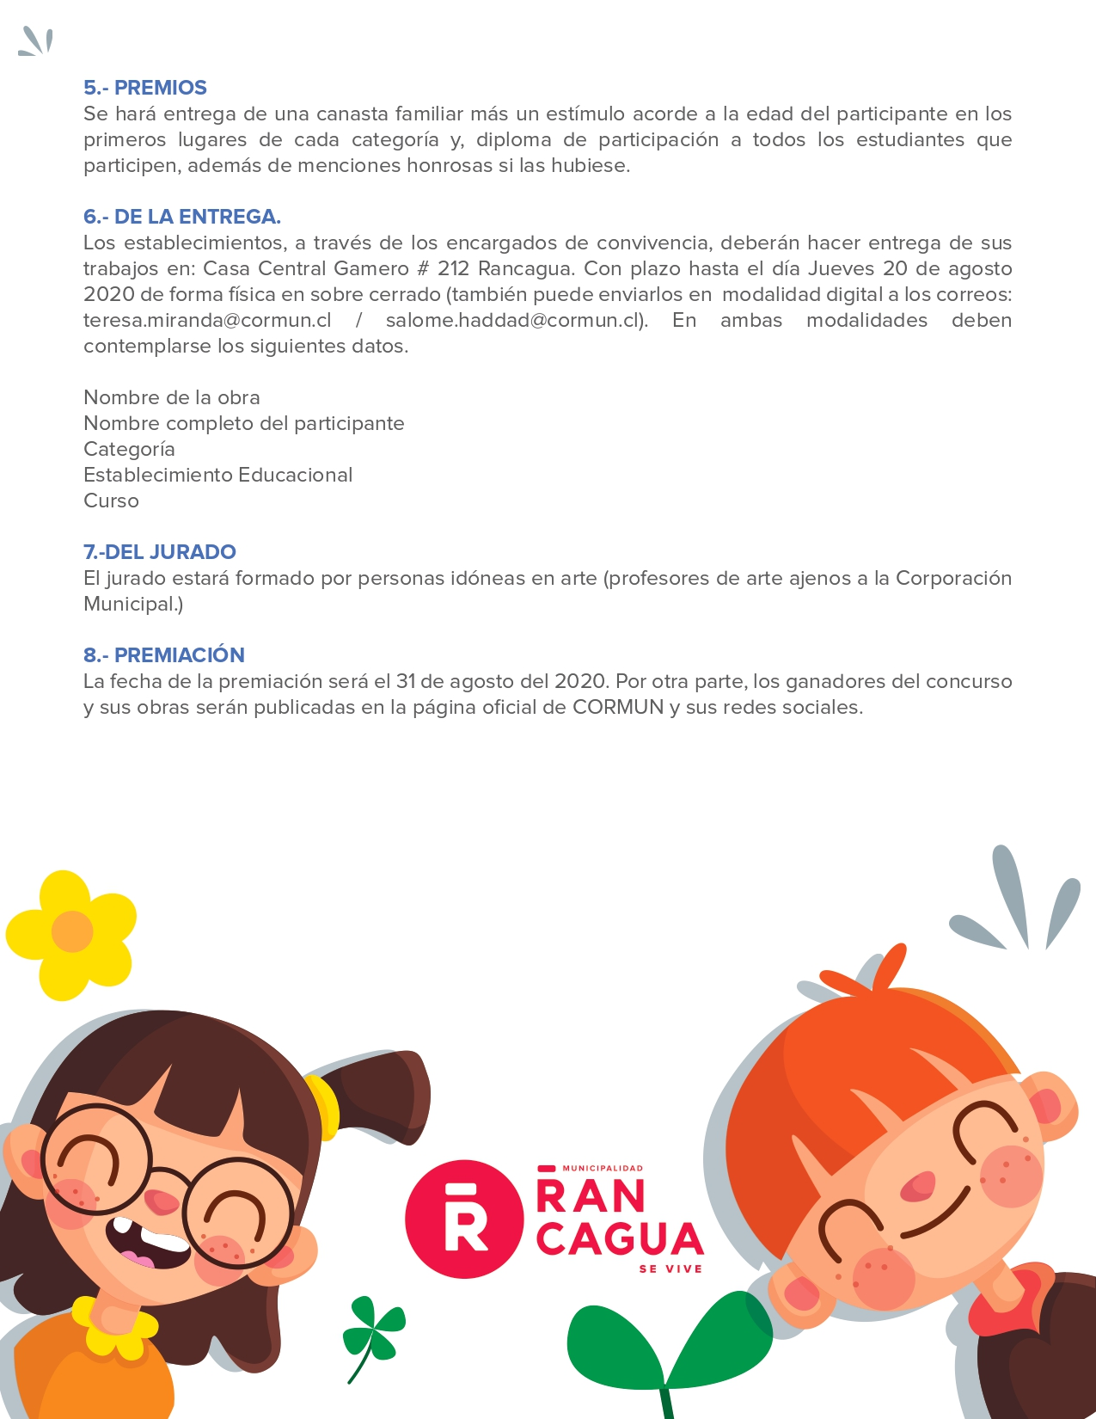

¡CONTAMOS CON TU VALIOSA PARTICIPACIÓN!

